房地产估价报告

估价项目：青岛市城阳区华城路469号网点房地产市场价值评估
估价委托人：青岛市城阳区人民法院
评估机构：山东恒德房地产土地评估有限公司
注册房地产估价师：张冬梅 注册号：3720160075
黄昱晴 注册号：3719960004
价值时点：2019年04月16日
报告出具日期：2019年04月28日
估价报告编号：青恒估字（2019）第172号

致估价委托人函

青岛市城阳区人民法院：
受贵院的委托，依据（2019）鲁0214法司鉴262号司法鉴定委托书，本公司对位于青岛市城阳区华城路469号网点房地产进行了实地查勘，现将实地查勘完成之日2019年04月16日定为价值时点，估价目的是评估该房地产市场价值，为人民法院确定财产处置参考价提供参考依据。
估价对象为青岛市城阳区华城路469号网点房地产，根据法院移送的《不动产交易登记信息（现势不含历史）查询结果证明》（证明编号：19022700044778号）（复印件）所载，权利人为牛旭光、张晓艳，房屋面积81.56平方米。
经过客观公正的评估，得出以下结论：
2019年04月16日估价对象市场价值：单价RMB18000元/平方米，总价RMB146.81万元，大写人民币：壹佰肆拾陆万捌仟壹佰元整。

此致

法定代表人：

山东恒德房地产土地评估有限公司
二O一九年四月二十八日

目 录

估 价 师 声 明 4
估价的假设和限制条件 5
一、一般假设 5
二、背离事实假设 5
三、不相一致假设 5
四、估价报告使用限制 6
房地产估价结果报告 7
一、估价委托人 7
二、评估机构 7
三、估价对象 7
四、价值时点 8
五、估价目的 8
六、价值类型 8
七、估价原则 8
八、估价依据 9
九、评估方法 10
十、估价结果 11
十一、评估人员 11
十二、估价作业日期 11
十三、估价报告应用有效期 11
附 件 12

估 价 师 声 明
注册房地产估价师黄昱晴、张冬梅郑重说明：
1、我们在本估价报告中陈述的事实是真实的和准确的。
2、本评估报告中的分析、意见和结论是我们自己公正的专业分析、意见和结论，但受到本评估报告中已说明的假设和限制条件的限制。
3、我们与本估价报告中的估价对象没有利害关系，也与有关当事人没有个人利害关系或偏见。
4、我们依照中华人民共和国国家标准《房地产估价规范》（GB/50291-2015)、《房地产估价基本术语标准》（GB/50899-2013)，进行分析，形成意见和结论，撰写本估价报告。

黄昱晴 房地产估价师注册号：3719960004

张冬梅 房地产估价师注册号： 3720160075

估价的假设和限制条件

一、一般假设
1、本次估价所依据的估价对象的权属等资料由法院移送，在无理由怀疑其合法性、真实性、准确性和完整性且未予以核实的情况下，假定法院移送的资料合法、真实、准确和完整。
2、本次估价对房屋安全、环境污染等影响估价对象价值或价格的重大因素给予了关注，在无理由怀疑估价对象存在安全隐患且无相应的专业机构进行鉴定、检测的情况下，假定估价对象能正常安全使用、无重大环境污染。
3、假定人民法院拍卖财产之日估价对象的状况和房地产市场状况与实地查勘完成之日的状况相同。
4、本次估价假定估价对象不存在欠缴税费的情况，评估时按无欠缴税费进行考虑。

二、背离事实假设
根据评估目的，本次估价对象价值定义为待估房地产在价值时点的市场价值，不考虑估价对象被查封及房地产上原有的担保物权和其他优先受偿权等因素对评估价值的影响。

三、不相一致假设
估价对象的《不动产交易登记信息查询结果证明》上的房屋坐落与实际估价对象路名不相一致，已与委托方确认实地查勘时的崇阳路469号网点与《不动产交易登记信息查询结果证明》上的城阳区华城路469号网点为同一房屋。

四、估价报告使用限制
1、本估价报告使用期限自估价报告出具之日起为壹年（从2019年04月28日到2020年04月27日）。因财产拍卖日期与价值时点不一致，估价对象状况或者房地产市场状况的变化会对评估结果产生影响；若报告使用期限内，估价对象状况或房地产市场发生明显变化，估价结果需做相应调整或委托估价机构重新估价。
2、本估价报告估价结果为人民法院确定财产处置参考价提供参考依据，按照既定目的提供给估价委托人使用。 若改变估价目的及使用范围，需向本公司咨询后作必要调整甚至重新估价。
3、本估价报告估价结果不等于评估对象处置可实现的成交价，不应被认为是对评估对象处置成交价的保证。
4、本估价对象交易税费负担方式按照以往同类涉执房地产处置惯例负担。
5、本估价报告的全部或部分内容未经本评估机构同意，不得发表于任何公开媒体上。
6、依据《最高人民法院关于人民法院民事审理中拍卖、变卖财产的规定》，人民法院收到评估机构作出的评估报告后，应当在五日内将评估报告发送当事人及其他利害关系人，当事人或者其他利害关系人对评估报告有异议的，可以在收到评估报告后十日内以书面形式向人民法院提出。当事人或者其他利害关系人有证据证明评估机构、评估人员不具备相应的评估资质或者评估程序严重违法而申请重新评估的，人民法院应当准许。

房地产估价结果报告

一、估价委托人
青岛市城阳区人民法院

二、评估机构
机构名称：山东恒德房地产土地评估有限公司
法定代表人：黄昱晴
单位地址：山东省青岛市市北区阜新路12号508室
房地产估价资质：一级
资质证书编号：建房估证字【2012】072号
土地备案编号：2018370091
联系电话：0532－82681026
企业邮箱：qingdaohengde@yeah.net

三、估价对象
1、本次评估的评估范围包括建筑物及其占用范围内分摊的国有土地使用权。
2、估价对象基本状况
（1）名称：青岛市城阳区华城路469号网点。
（2）房屋性质：商品非住宅。
（3）房屋面积：81.56平方米。
（4）权属：根据法院移送的《不动产交易登记信息（现势不含历史）查询结果证明》（证明编号：19022700044778号）（复印件）所载，权利人为牛旭光、张晓艳。
3、建筑物基本状况：
（1）建成年代：1996年。
（2）房屋结构：混合结构。
（3）层数：估价对象所在建筑物为1层网点上托5层住宅；估价对象所在楼层为1层网点。
（4）朝向：南北向。
（5）设施设备：水电齐全。
（6）装饰装修：屋内铺有地砖，白墙墙面,部分房间铺有墙砖、PVC吊顶，即普通装修。
（7）维护状况：较好。

四、价值时点
根据委托人委托将2019年04月16日作为价值时点。

五、估价目的
为人民法院确定财产处置参考价提供参考依据。

六、价值类型
针对估价对象的特点和估价目的，本报告所评估房地产2019年04月16日的价值，采用公开市场价值标准。
公开市场价值是指在公开市场上最可能形成的价格，采用公开市场价值标准时，要求评估的客观合理价格或价值应是公开市场价值。

七、估价原则
根据估价对象用途、现状条件和估价目的，按照独立、客观、公正的原则，遵循合法原则、最高最佳使用原则、替代原则、价值时点原则对该处房地产进行估价。
（一）独立、客观、公正原则
要求站在中立的立场上，实事求是、公平公正地评估出对各方估价利害关系人均是公平合理的价值或价格的原则。
（二）合法原则
要求估价结果是在依法判定的估价对象状况下的价值或价格的原则。
（三）最高最佳利用原则
要求估价结果是在估价对象最高最佳利用状况下的价值或价格的原则。最高最佳利用是指房地产在法律上允许、技术上可能、财务上可行并使价值最大的合理、可能的利用，包括最佳的用途、规模、档次等。
（四）价值时点原则
要求估价结果是在根据估价目的确定的某一特定时间的价值或价格的原则。
（五）替代原则
要求估价结果与估价对象的类似房地产在同等条件下的价值或价格偏差在合理范围内的原则。

八、估价依据
（一）法律、法规及相关政策
1、《中华人民共和国城市房地产管理法》；
2、《中华人民共和国土地管理法》；
3、《中华人民共和国物权法》；
4、《中华人民共和国资产评估法》；
5、《最高人民法院关于人民法院民事审理中拍卖、变卖财产的规定》；
6、《最高人民法院关于人民法院确定财产处置参考价若干问题的规定》（法释[2018]15号）。
（二）技术规程
1、 中华人民共和国国家标准《房地产估价规范》（GB/T 50291—2015）；
2、中华人民共和国国家标准《城镇土地估价规程》（GB/T 18508-2014）；
3、《房地产估价基本术语标准》（GB/T 50899—2013）；
4、《人民法院委托评估工作规范》；
5、青岛市《房地产估价司法鉴定流程管理和相关文书技术规范》。
（三）估价委托人提供的材料
1、《青岛市城阳区人民法院司法评估委托书》；
2、《不动产交易登记信息（现势不含历史）查询结果证明》（复印件）。
（四）评估人员现场勘查时收集的资料及现场勘估记录

九、评估方法
房地产评估方法主要有比较法、收益法、成本法、假设开发法等。
比较法一般适用于同一供求圈内存在较多类似交易实例的房地产项目，技术路线为针对估价对象、价值时点和估价目的，选取一定数量的可比实例，建立可比价格，进行交易情况、市场状况、房地产状况修正，求取比准价格，最终确定估价对象的价值，估价对象所处区域类似房地产交易活跃，较易取得交易信息，因此可以采用比较法进行评估。
收益法一般适用于收益和风险能够较准确地量化的房地产，技术路线为通过对估价对象所在区域类似房地产市场状况的调查，确定该房地产客观年总收益和总费用，进而求得该房地产的客观年净收益，再根据其用途选择适当合理的资本化率，并结合估价对象的使用年限，估算其价值，估价对象位于城阳区华城路（现地址为城阳区崇阳路），该区域类似房屋出租情况较多，相关收益资料能够收集，因而可以采用收益法进行评估。
成本法主要适用于那些很少发生市场交易又无经济收益或没有潜在收益的房地产，技术路线为通过对估价对象房地产的价格组成部分进行分解，了解各价格组成部分的正常价格，再累加（积算）作为估价对象的正常价格，而估价对象类似房地产既有市场交易又有收益，故不适宜采用成本法进行评估。
假设开发法一般适用于具有投资开发或再开发潜力的房地产的估价，技术路线为预测其未来开发完成后的价值，减去后续开发建设的必要支出及应得利润来求取估价对象的价值。待估对象当前为最高最佳利用，暂时不具有再开发潜力，因此本次评估亦不采用假设开发法进行评估。
综上，根据本项目的特点和估价目的，本次评估采用比较法和收益法进行评估。

十、估价结果
经过客观公正的评估，得出以下结论：
2019年04月16日估价对象市场价值：单价RMB18000元/平方米，总价RMB146.81万元，大写人民币：壹佰肆拾陆万捌仟壹佰元整。

十一、评估人员
姓名 | 注册号 | 签名 | 签名日期
黄昱晴 | 3719960004 |  | 年 月 日
张冬梅 | 3720160075 |  | 年 月 日

十二、估价作业日期
2019年04月09日—2019年04月28日。

十三、估价报告应用有效期
自2019年04月28日—2020年04月27日止。

附 件
1. 估价对象现状照片；
2. 法院移送资料（复印件）；
3. 注册房地产估价师注册资格证书（复印件）；
4. 估价机构营业执照及资质证书（复印件）。

照 片

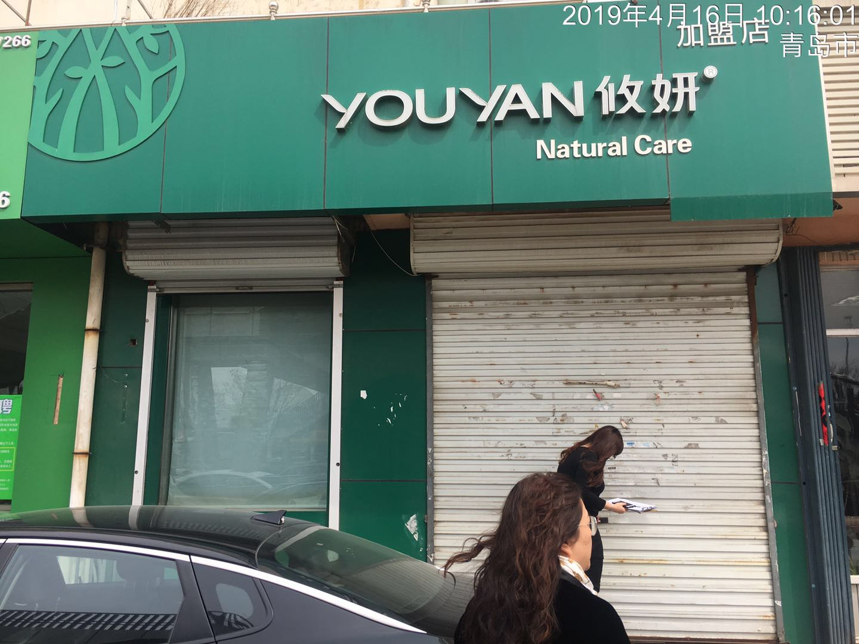 | 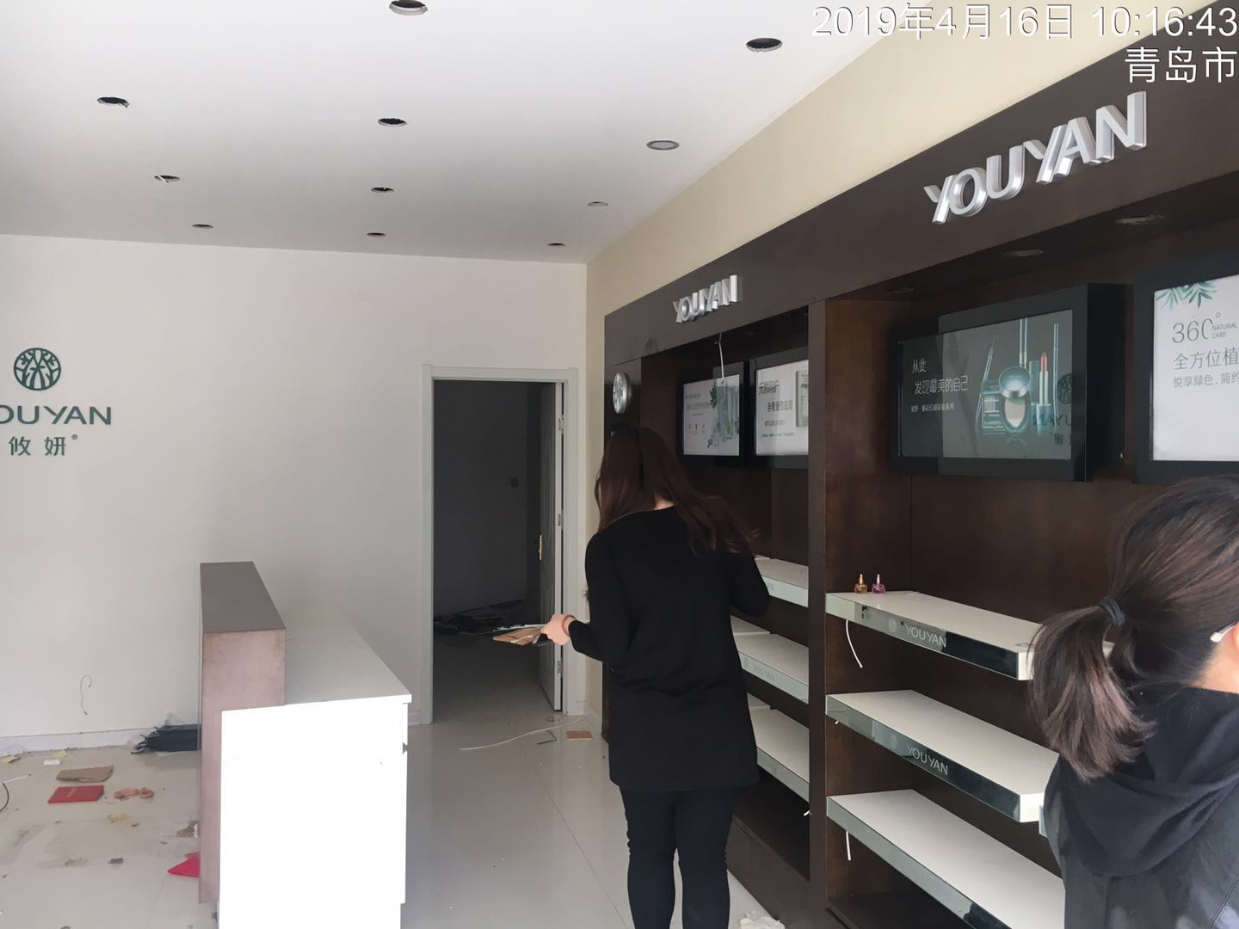
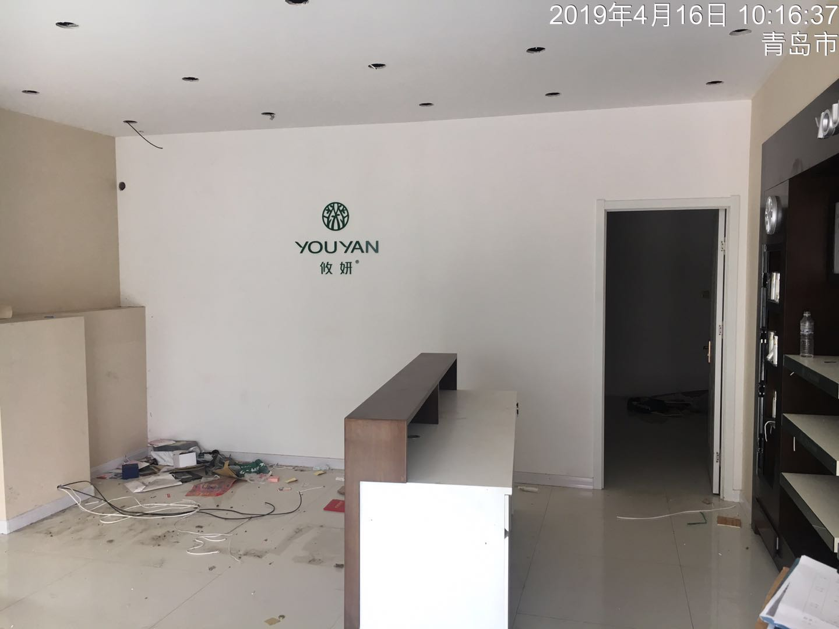 | 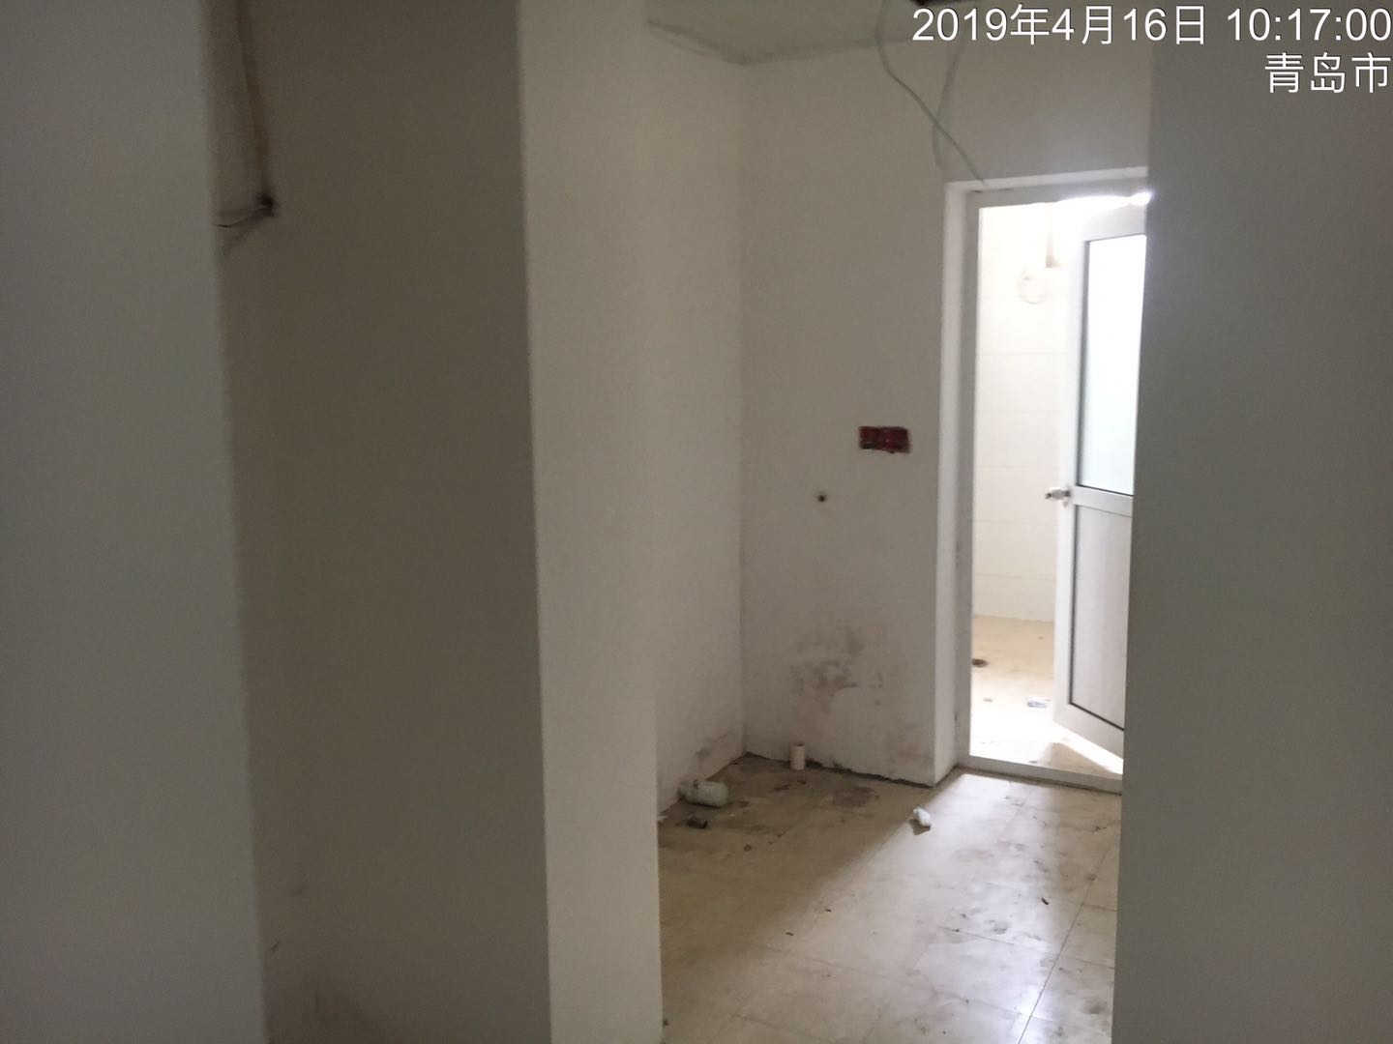
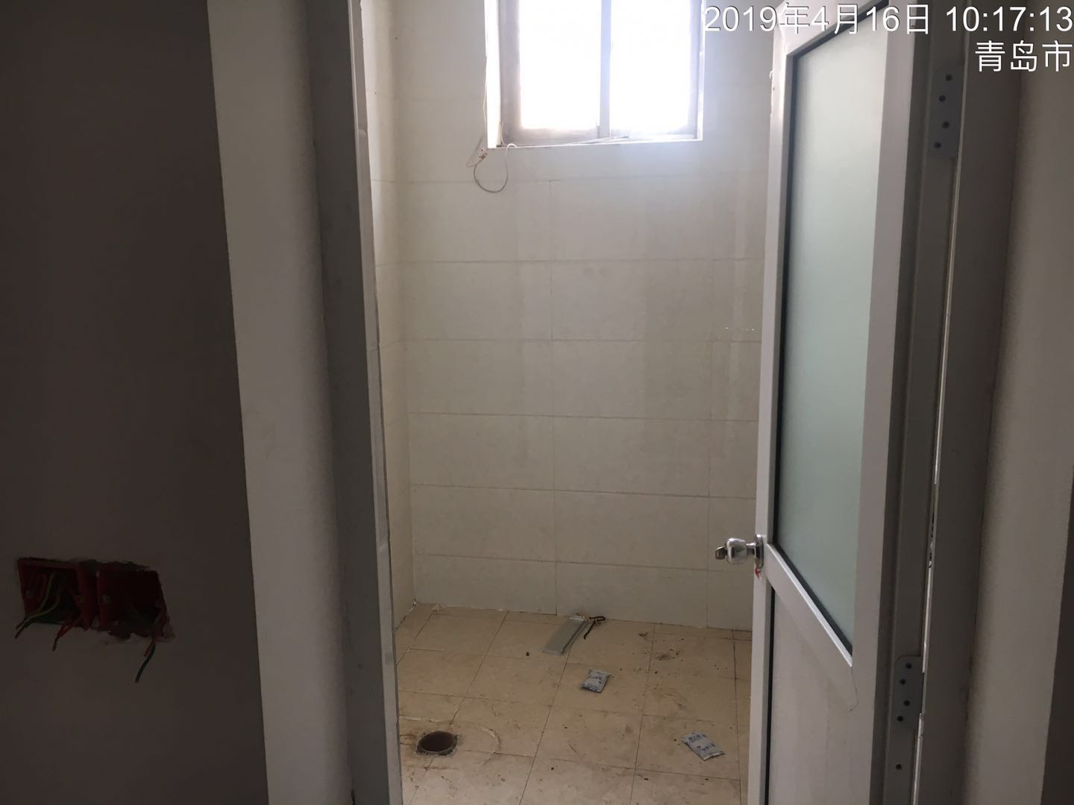 | 